**PRUEBAS DE RENDIMIENTO**

**RUTA: /bands/**

* Prueba de capacidad con 50 usuarios e incrementando 5 usuarios por segundo con tiempo total de 2 minutos

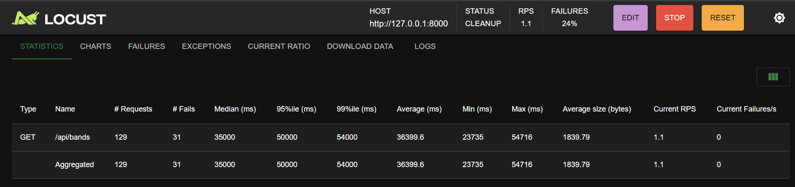

* Prueba de carga con 110 usuarios e incrementando 8 usuarios por segundo con tiempo total de 2 minutos

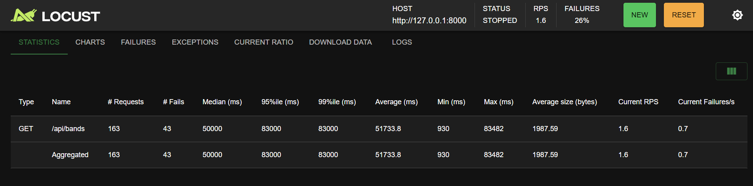

* Prueba de estres con 100 usuarios e incrementando 60 usuarios por segundo con tiempo total de 2 minutos

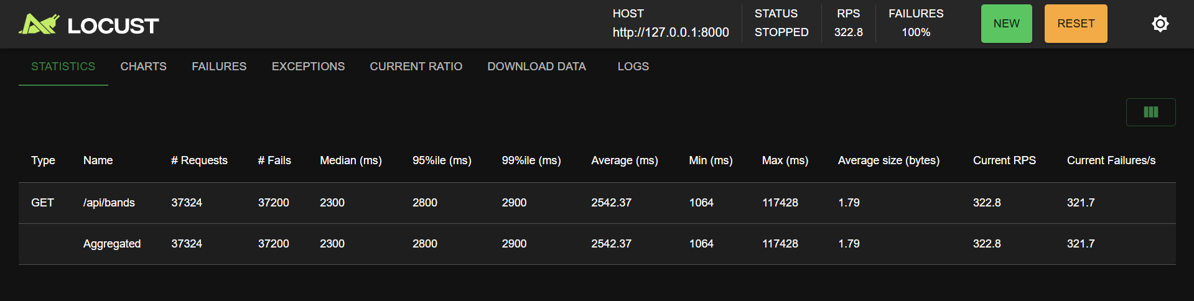

**RUTA: /bands/{id}**

* Prueba de capacidad con 50 usuarios e incrementando 5 usuarios por segundo con tiempo total de 2 minutos

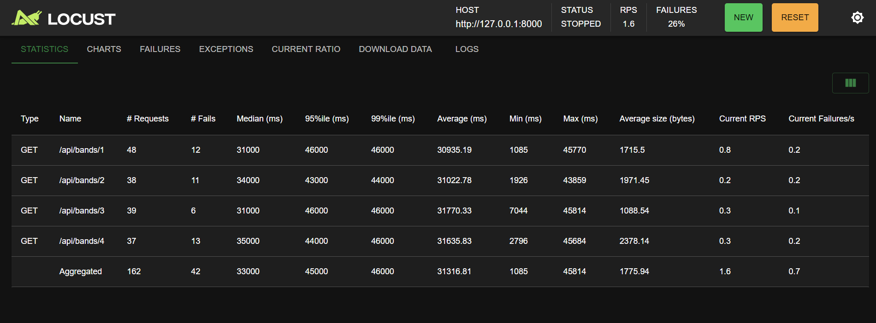

* Prueba de carga con 110 usuarios e incrementando 8 usuarios por segundo con tiempo total de 2 minutos

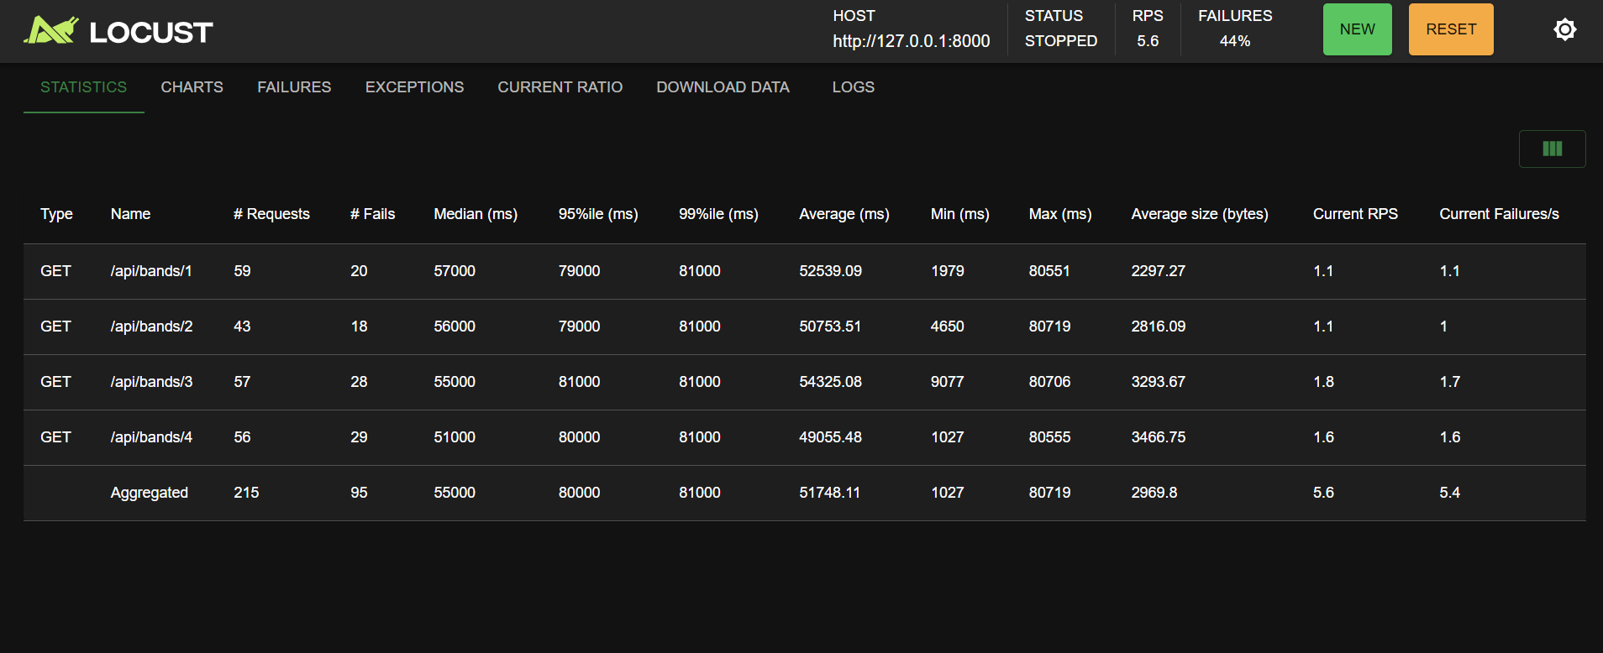

* Prueba de estres con 100 usuarios e incrementando 60 usuarios por segundo con tiempo total de 2 minutos

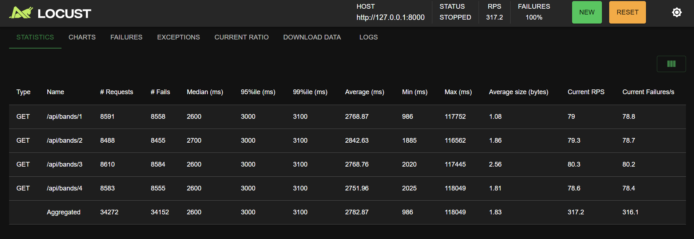

**RUTA: /genres/**

* Prueba de capacidad con 50 usuarios e incrementando 5 usuarios por segundo con tiempo total de 1 minuto

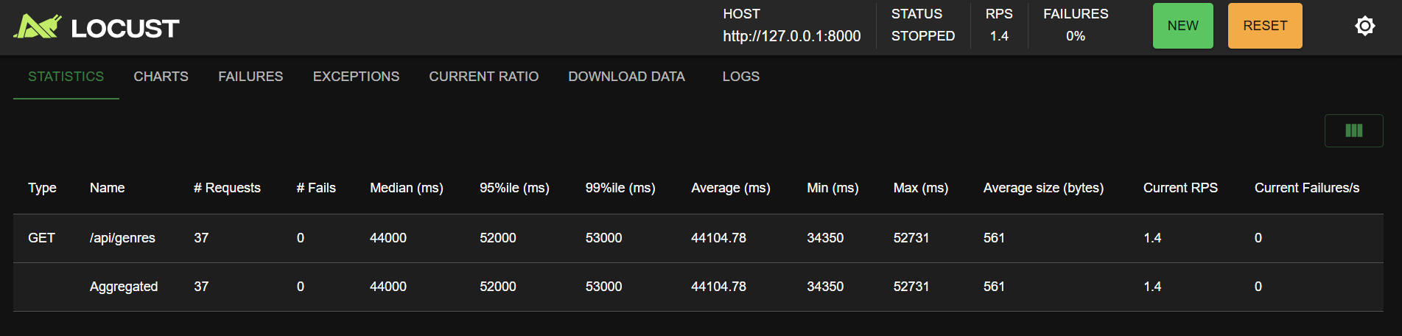

* Prueba de carga con 110 usuarios e incrementando 8 usuarios por segundo con tiempo total de 1 minuto
* Prueba de estres con 100 usuarios e incrementando 60 usuarios por segundo con tiempo total de 1 minuto

**RUTA: /genres/{id}**

* Prueba de capacidad con 50 usuarios e incrementando 5 usuarios por segundo con tiempo total de 1 minuto

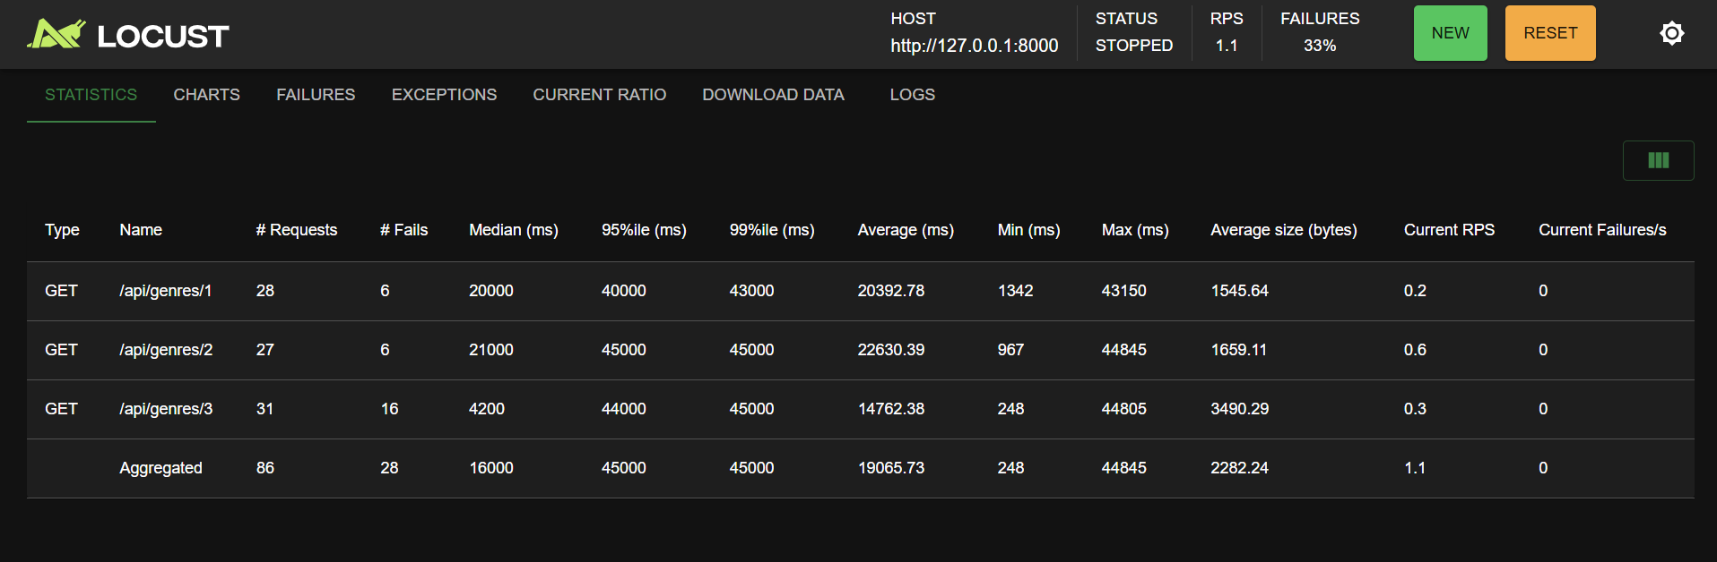

* Prueba de carga con 110 usuarios e incrementando 8 usuarios por segundo con tiempo total de 1 minuto

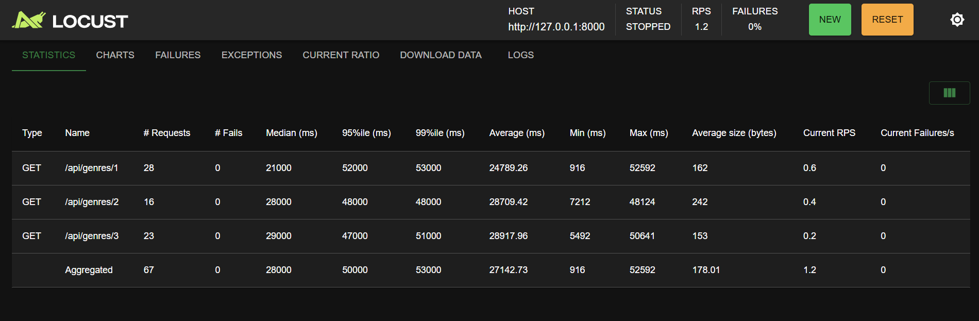

* Prueba de estres con 100 usuarios e incrementando 60 usuarios por segundo con tiempo total de 1 minuto

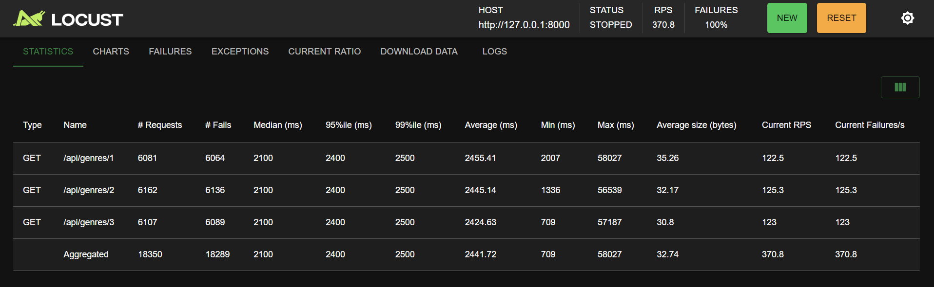

**RUTA: /record_labels/**

* Prueba de capacidad con 50 usuarios e incrementando 5 usuarios por segundo con tiempo total de 1 minuto
* Prueba de carga con 110 usuarios e incrementando 8 usuarios por segundo con tiempo total de 1 minuto
* Prueba de estres con 100 usuarios e incrementando 60 usuarios por segundo con tiempo total de 1 minuto

**RUTA: /generate_labels/{n}**

* Prueba de capacidad con 50 usuarios e incrementando 5 usuarios por segundo con tiempo total de 1 minuto

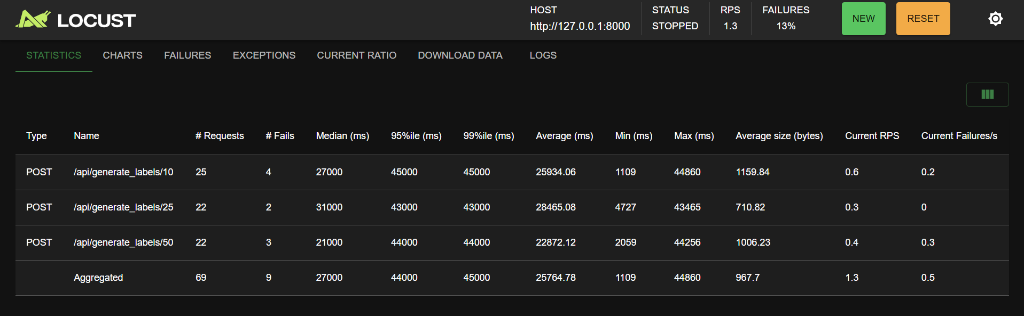

* Prueba de carga con 110 usuarios e incrementando 8 usuarios por segundo con tiempo total de 1 minuto

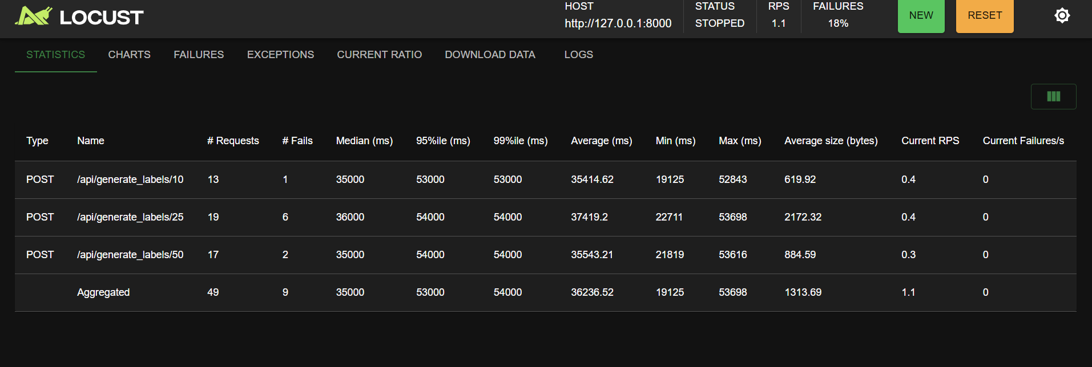

* Prueba de estres con 100 usuarios e incrementando 60 usuarios por segundo con tiempo total de 1 minuto

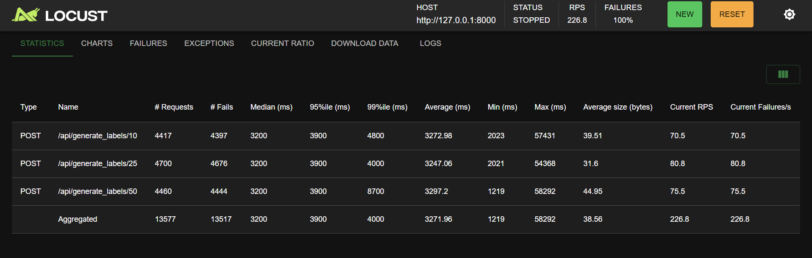

**RUTA: /record_labels/**

* Prueba de capacidad con 50 usuarios e incrementando 5 usuarios por segundo con tiempo total de 1 minuto
* Prueba de carga con 110 usuarios e incrementando 8 usuarios por segundo con tiempo total de 1 minuto
* Prueba de estres con 100 usuarios e incrementando 60 usuarios por segundo con tiempo total de 1 minuto